- 灰色字体，均调成黑色字体；同时，字号可以稍微再调小一点；
例如：
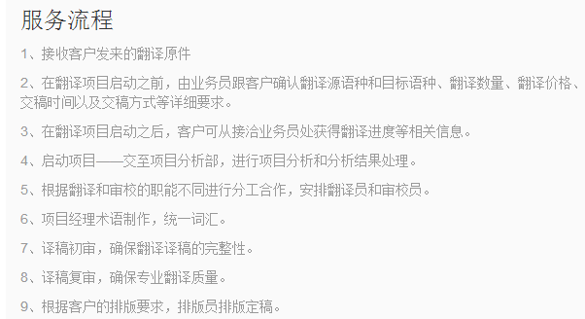
- 除标题外，其他描述性的段落段前需空两格；
例如：图中（红色方框内的为标题——段前不空格；绿色方框内的——段前空两格）
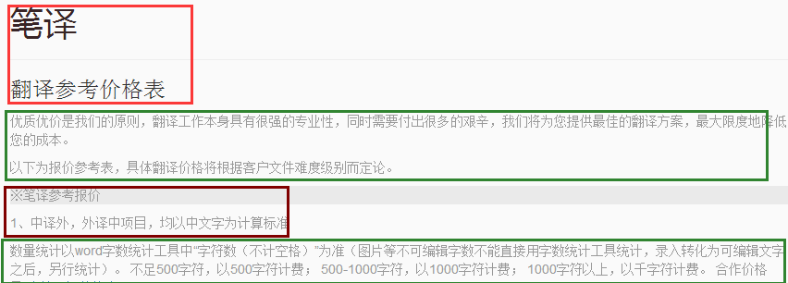
- 点击进入价格表的这两处字体，
- 需加粗处理；
- 此次很重要，可以在旁边附加一句话“请点击“中外互译价格表”查看”或者加个手势图案在这里也行；
具体位置如下：
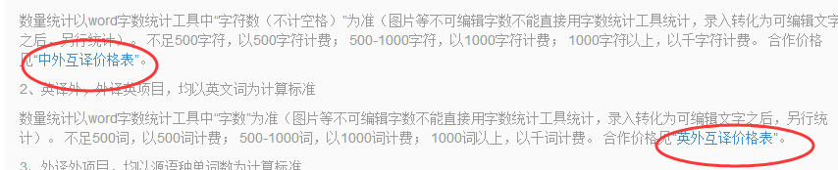

- 介于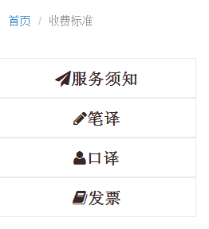这部分标题下的内容都在同一个页面上面，文字繁多，让客户看不清楚，不能一下查询到客户想要了解或者咨询的信息，所以，需要将这4个板块的内容之间的间隔分开一些；可以采取的方式“1、加入一些相应图片；2、直接让间距拉大；3、4个板块各自跳转出新的界面，各自显示内容”，总之不让客户浏览网页之时觉得内容繁杂。。。

